KUOKKALAN YHTENÄISKOULU

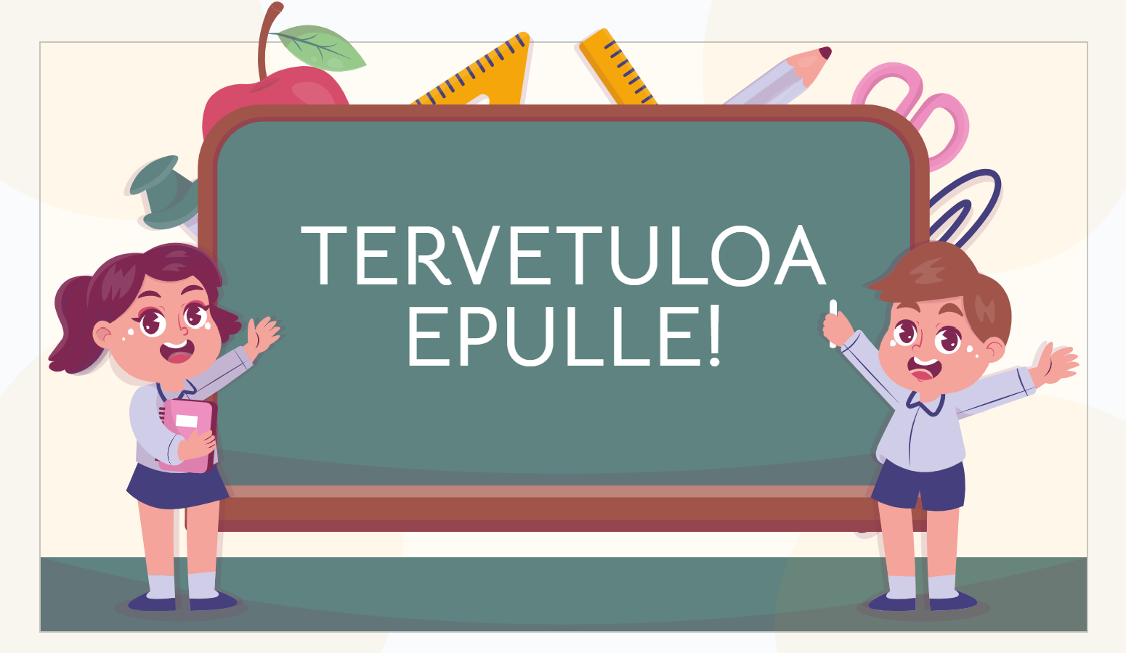

OHJEITA JA KÄYTÄNTEITÄ
EPPUJEN HUOLTAJILLE
2025-2026

TIEDOTTAMINEN JA YHTEYDENPITO
- Ensisijainen tiedottamisen ja yhteydenpidon väline on Wilma.
- Opettaja vastaa puhelimeen oppituntien ulkopuolella arkisin klo 8 - 16. Wilmassa tai tekstiviestillä voi lähettää myös soittopyynnön.
- 1. luokkien opettajat:

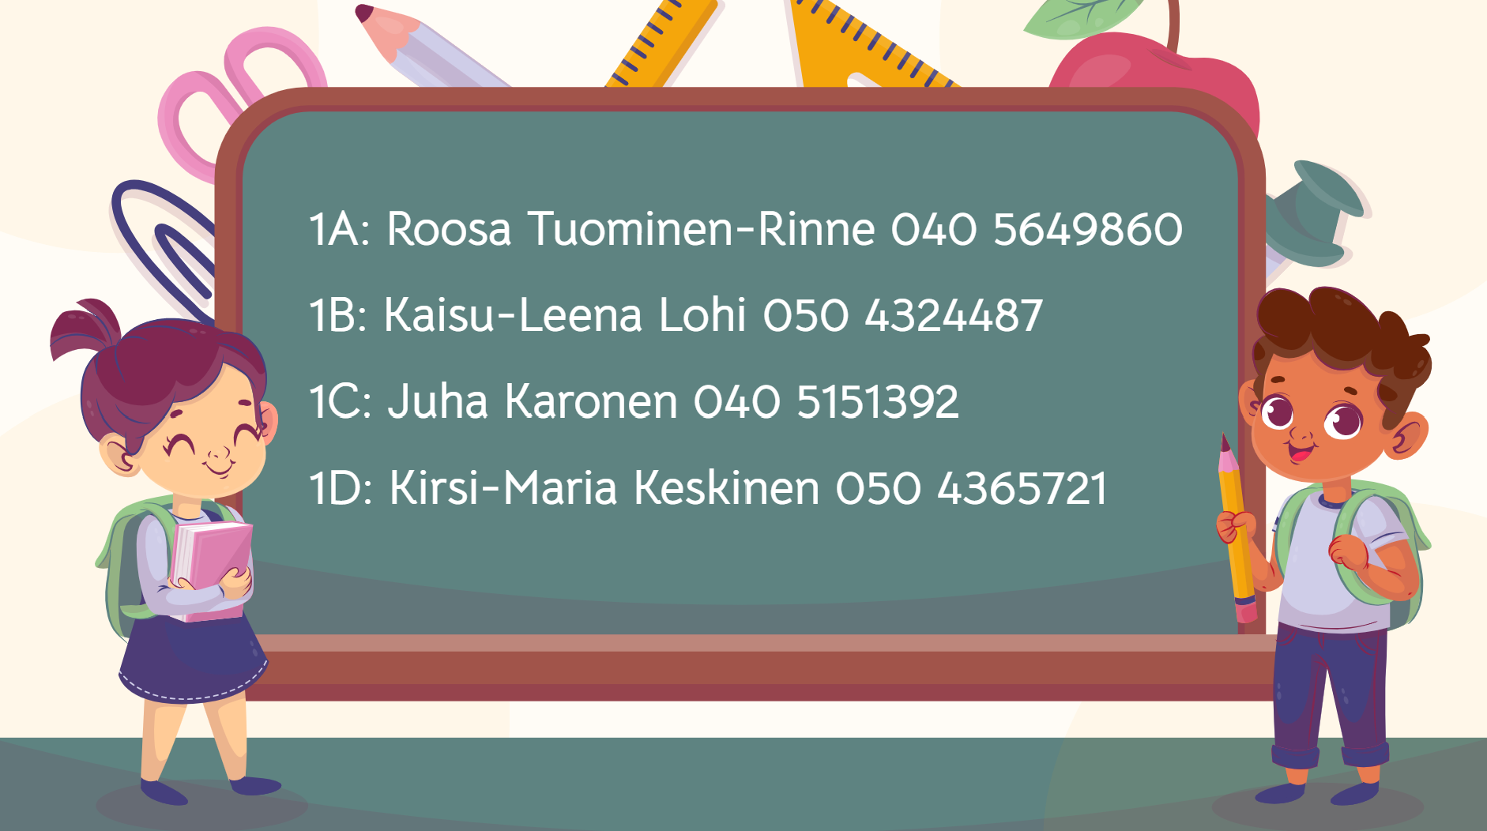

KODIN JA KOULUN YHTEISTYÖ
- Arviointikeskustelut käydään syys-ja kevätlukukauden vaihteessa (vk 46-6).
- Muita keskusteluja lapsen koulunkäyntiin liittyen käydään tarpeen mukaan. Tapaamisissa voi olla mukana myös muita koulun aikuisia (esim. rehtori, erityisopettaja, koulukuraattori, koulupsykologi, kasvatusohjaaja jne,) ennalta sovitusti.
- Huoltajat ovat tervetulleita koulun juhliin ja tapahtumiin.
- Luokan vanhempainiltojen suunnittelusta vastaa opettaja tai erikseen sovitusti vanhemmat tai jokin muu yhteistyötaho.
- Perheiltojen suunnittelusta ja toteuttamisesta vastaavat vanhemmat.
- Vanhempaintoimikuntaan (vato) valitaan luokan edustaja(t) ensimmäisessä vanhempainillassa.
Vato kokoontuu noin kerran kuussa juttelemaan kodin ja koulun välisen yhteistyön hengessä. Lisää tietoa: https://peda.net/jyvaskyla/kuokkalanyhtenaiskoulu/oppilaalle/huoltajalle/v

OPPIMISEN TUKI; ERITYISOPETUS JA TUKIOPETUS
- Erityisopetusta ja/tai tukiopetusta lapsi saa tarpeen mukaan tuen tarpeen ilmetessä.
- Luokanopettaja tai erityisopettaja voi kutsua oppilaan tukiopetukseen tai huoltaja voi olla yhteydessä luokanopettajaan mikäli arvelee lapsensa tarvitsevan tukiopetusta.
- Erityisopettajan antama tuki voi tapahtua omassa luokassa (ryhmämuotoinen tuki) tai pienryhmässä (oppilaskohtainen tuki)
- Ekaluokkalaisten oppimisen tuesta vastaavat myös
laaja-alainen erityisopettaja Niina Murtonen-Juhanpelto puh. 050 4780170 ja
erityisluokanopettaja Eija Talvio-Leisimo puh. 050 4338779

OPPIMATERIAALIT JA VÄLINEET
- Oppilas saa koulusta tarvittavat oppimateriaalit sekä työvälineet, joita säilytetään koulussa. Kotiin olisi tarpeen hankkia perustyövälineet: lyijykynä, kumi ja puuvärit, sekä mahdollisesti myös viivain ja sakset.
- Koulun oppikirjat ovat kierrätettäviä eikä niihin saa tehdä merkintöjä.
Tehtäväkirjat oppilaat saavat omakseen.
- Opetuksessa käytetään myös sähköisiä materiaaleja, peda.netin tarjoamaa oppimisympäristöä sekä tabletteja opettajan sopivaksi katsomalla tavalla.
- Oppilailla tulee olla koulutyöhön soveltuvat säänmukaiset vaatteet.
- Sisätiloissa suosittelemme käytettäväksi sisäkenkiä.
- Kouluvälineissä ja vaatteissa tulisi olla oma nimi.
- Luokassa oppilailla on omat laatikot, joissa säilytetään koulutarvikkeita.
- Reppuja säilytämme omassa luokassa.
- Arvotavarat on syytä jättää kotiin. Rahaa ei oteta mukaan kouluun, ellei tästä ole erikseen sovittu.

KOTITEHTÄVÄT
- Läksyä tulee lähes joka päivä.
- Lukuläksy merkitään lukuläksykorttiin, jota säilytetään aapisen välissä. Huoltaja kuuntelee lapsensa ääneen lukeman lukuläksyn. Lukuläksy luetaan riittävän monta kertaa - se auttaa lukusujuvuuden kehittymisessä.
- Kynäläksyt merkitään rastilla (x), ja ne tehdään lyijykynällä aina seuraavaksi päiväksi.
- Tekemättömien läksyjen viereen kirjoitan ”vanha läksy” ja ne tehdään kotona uusien läksyjen lisäksi. Seuratkaa kotona lapsenne läksyjen tekemistä ja selailkaa kirjoja ja vihkoja. Näin näette, mikä lapsellenne on helppoa ja mieluisaa ja mikä tuottaa vaikeuksia sekä saatte kuvan lapsenne taitojen kehittymisestä. Voitte myös merkitä kommenttejanne ja havaintojanne tehtävien viereen.
- Oppilaat etenevät yksilöllisesti opinpolkujaan. Eri oppilailla voi olla eri läksyjä.
- Läksykohdan löytämisen helpottamiseksi voitte halutessanne hankkia lapsellenne tarralappuja. Tarralappu ei ole kertakäyttöinen, sitä voi käyttää aika monta kertaa uudestaan.
- Neuvokaa lastanne repun pakkaamisessa, ettehän pakkaa sitä hänen puolestaan. Reppu on hyvä pakata valmiiksi heti kun läksyt on tehty tai viimeistään illalla.

LIIKUNTA  - Sisäliikunnassa varustuksena ovat joustavat kevyet vaatteet  ja peseytymistä varten pieni pyyhe.  - Turvallisuussyistä pitkät hiukset tulee olla kiinni  ja korut riisutaan pois.  - Sisäliikuntakenkiä emme käytä liikuntatunneilla,  oppilaat liikkuvat avojaloin.  - Ulkoliikuntaan tarvitaan verryttelyasu tai muu  vastaava joustava asu, sekä lenkkitossut.  - Talviliikuntaan suosittelemme kerrospukeutumista.  - Talvella liikuntaa varten lapsi tarvitsee omat sukset,  luistimet ja kypärän. Koululla on hyvin rajallisesti lainavälineitä. | 

RUOKAILU
- Ruokailemme yleensä klo 10.15 - 11.15 välisen oppitunnin aikana.
- Kehotamme ja kannustamme lapsia maistamaan kaikkia ruokia ja käyttämään ruokaillessaan haarukkaa ja veistä.
- Ohjaamme lapsia ottamaan ruokaa oman jaksamisen mukaan, ruokaa saa hakea lisää.
- Terveydellisistä ja eettisistä syistä johtuvat erityisruokavaliot otetaan huomioon.
- Lapsen tulisi itse tietää, mikäli hänellä on erityisruokavalio tai allergioita ja tästä olisi hyvä kertoa myös omalle opettajalle.
- Erityisruokavalion saadakseen oppilaan on toimitettava lääkärintodistus ruokavalion tarpeellisuudesta koulun keittiöön.
- Oppilaan ruokailuun liittyvissä asioissa on hyvä olla suoraan yhteydessä koulumme ruokapalveluesihenkilö Christine Ahvenjärvi 050 3118744
- Jos oppilaalla on jokin ruoka-allergia ja hän joutuu olemaan poissa koulusta useamman päivän, niin tästä toivotaan myös ilmoitusta Christinelle.

TAPATURMAT
- Oppilaan sairastuessa äkillisesti tai tapaturman sattuessa koulupäivän aikana otetaan aina yhteys oppilaan huoltajiin.
- Ensiavun antaa terveydenhoitaja tai opettaja.
- Lääkärin hoitoa vaativa ensiapu annetaan oman alueen terveysasemalla. Tarvittavista kuljetuksista huolehtivat ensisijaisesti vanhemmat.
- Koulun tapaturmavakuutus ei korvaa hoitoa yksityisellä lääkärillä.
- Muistakaa ilmoittaa opettajalle ja koulun kansliaan ajantasaisista muutoksista yhteystiedoissanne.
- Ilmoittakaa myös, mikäli lapsenne on väliaikaisesti esimerkiksi isovanhempien hoidossa ja heidän yhteystietonsa: mikäli lapsi esimerkiksi sairastuu koulupäivän aikana, on opettajalla oltava tieto kenelle asiasta soitetaan.

OPPILAAN SAIRASTUMINEN KOULUPÄIVÄN AIKANA
- Jos oppilas sairastuu koulupäivän aikana, opettaja soittaa huoltajalle sairastumisesta. Huoltajan tulee hakea sairastunut lapsi koulusta.

POISTUMINEN KOULUPÄIVÄN AIKANA
- Mikäli oppilaan täytyy lähteä kesken koulupäivän esim. hammaslääkäriin, huoltajan tulee ilmoittaa siitä opettajalle. Huoltaja tulee hakemaan lapsen luokasta.

OPPILAAN PUHELIN
- Mobiililaitteiden käyttö on koulupäivän aikana kielletty.
- Laitteet säilytetään repussa tai muussa säilytyspaikassa siten, etteivät ne ole näkyvillä.
- Laitteet ovat äänettömässä tilassa koko koulupäivän ajan.
- Koulu ei selvitä vapaa-ajalla tapahtuvia, esimerkiksi WhatsAppissa tapahtuvia tilanteita. Ohjatkaa lastanne eri sovellusten oikeaan käyttöön (huomioikaa ikärajat).

LELUT
- Leluja voi tuoda kouluun vain erikseen sovittuina päivinä.
- Mikäli Jälkkärissä on lelupäivä, lelut pysyvät repussa koulupäivän ajan.

JÄLKKÄRI
- Varmistakaa, että lapsenne tietää, mihin hän menee koulun jälkeen (kotiin vai Jälkkäriin).
- Opettaja ei tiedota Jälkkäriin lasten poissaoloista tai aikataulumuutoksista, vaan huoltaja huolehtii niistä ilmoittamisen Jälkkärin ohjeistuksen mukaisesti.
KAVERITAIDOT
Kannustamme leikkimään yhdessä ja tutustumaan uusiin ryhmäläisiin.
Tunneilla työskentelemme vaihtelevissa pareissa ja ryhmissä.
Joskus välitunneilla harjoitellaan kaveritaitoja ja tutustutaan uusiin kavereihin opettajan välkkäpareissa tai -ryhmissä.

USKONNON OPETUS
- Ev.lut. uskonnon opettajina Alisa Mäkinen, Kaisu-Leena Lohi ja Kirsi-Maria Keskinen.
- Islamin opettajana toimii Mikko Laitinen.
- Elämänkatsomustiedon (ET) tunti pidetään 1C-luokassa ja opettajana toimii Juha Karonen.

SUOMI TOISENA KIELENÄ (S2)
- Suomi toisena kielenä -opetus tapahtuu pääasiassa samanaikaisesti suomi äidinkielenä -opetuksen kanssa.
- Yhden viikkotunnin S2-oppilaat opiskelevat Kaisu-Leena Lohen 1B- luokassa.
KOULUMATKAT
- Kannustamme oppilaita kulkemaan koulumatkat kävellen.
- Pyöräilevillä tulee olla riittävien taitojen lisäksi pyöräilykypärä. Pyörän avainta säilytetään repussa vetoketjutaskussa.
- Autolla tuotaessa oppilaat tulee jättää Graniitin risteyksestä P-alueelle, ei Pohjanlampi -rakennuksen henkilökunnan P-alueelle.

KIRJASTOKORTTI
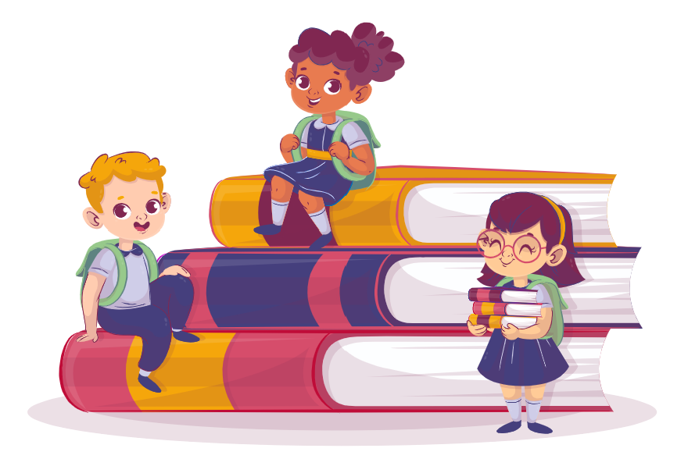 | - Toivomme, että hankitte lapsellenne kirjastokortin niin pääsemme hyödyntämään kirjaston palveluita jo syksyn aikana.  - Kirjastokortin hankkiminen onnistuu sähköisen lomakkeen avulla keski.finna.fi-sivustolta.

JÄRJESTYSSÄÄNNÖT
- Järjestyssäännöt edistävät koulun järjestystä, opiskelun esteetöntä sujumista sekä kouluyhteisön turvallisuutta ja viihtyisyyttä.
- Jyväskylässä kaikilla perusopetuksen kouluilla on yhteiset järjestyssäännöt.
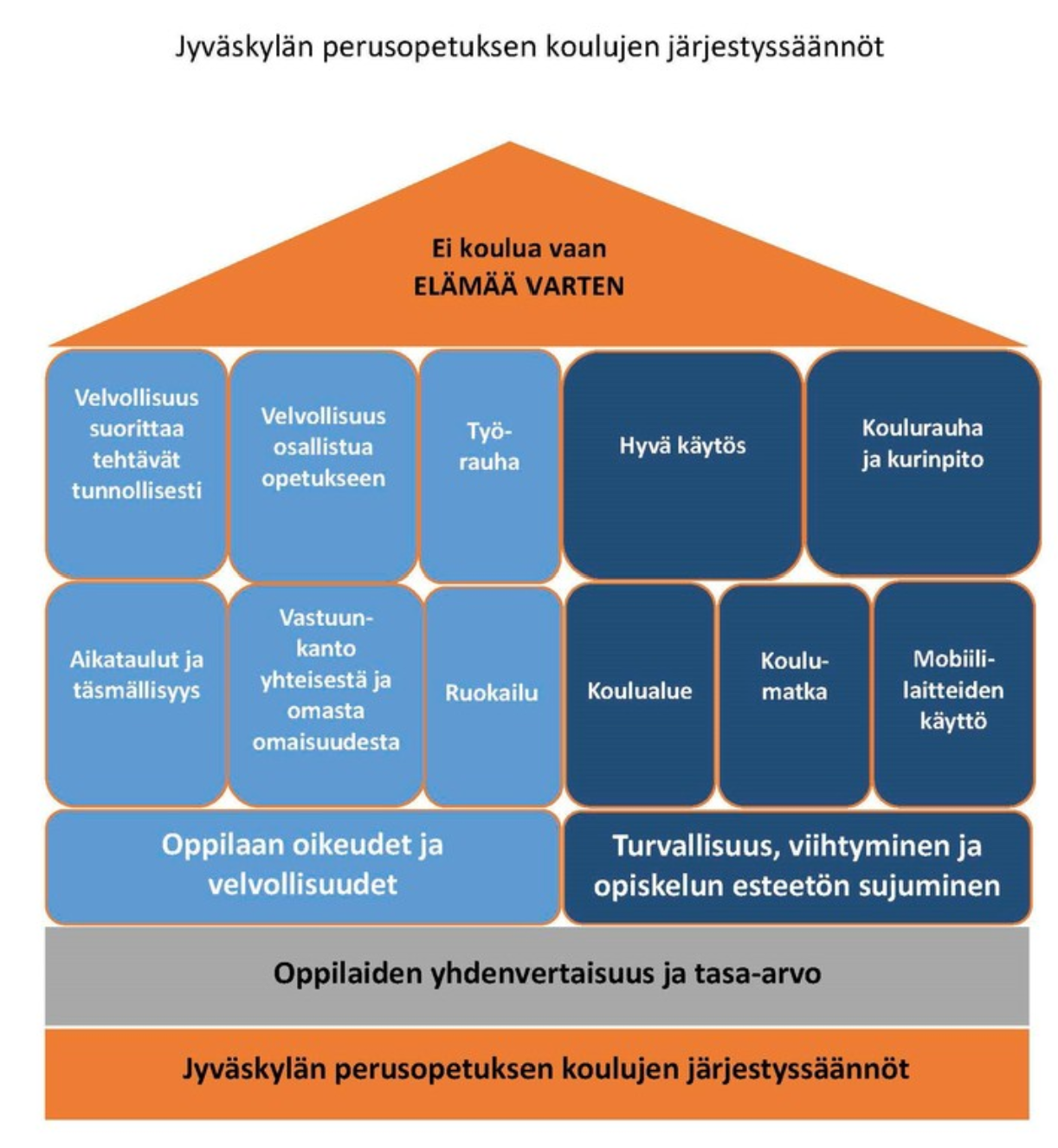
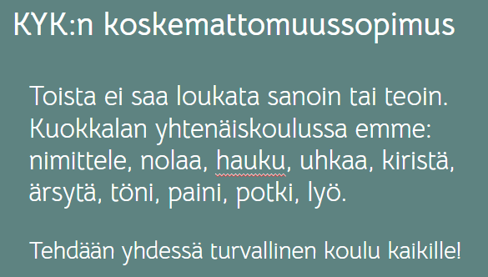

KUOKKALAN YHTENÄISKOULUN TOIMINTAOHJEET

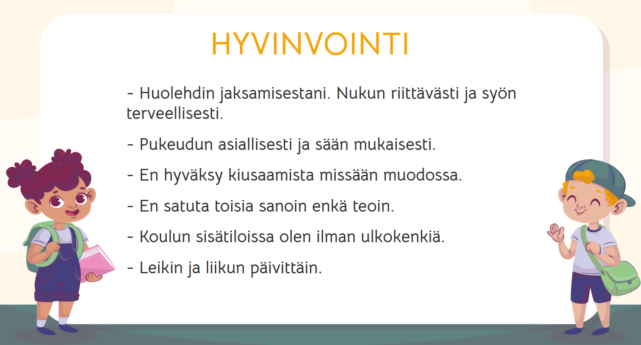

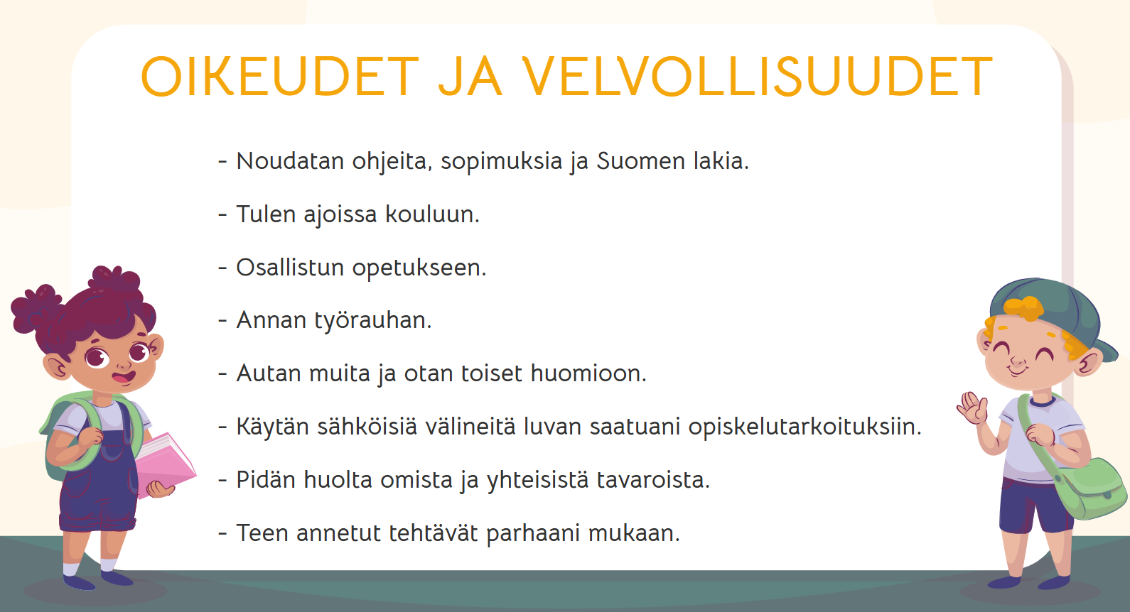

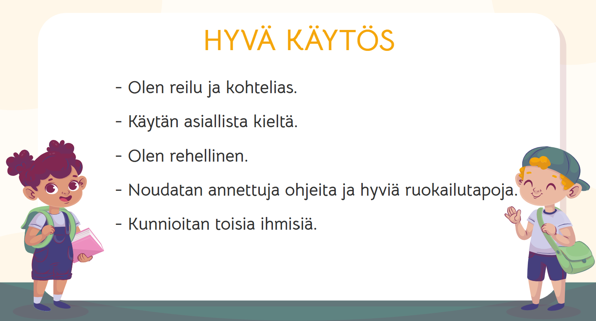
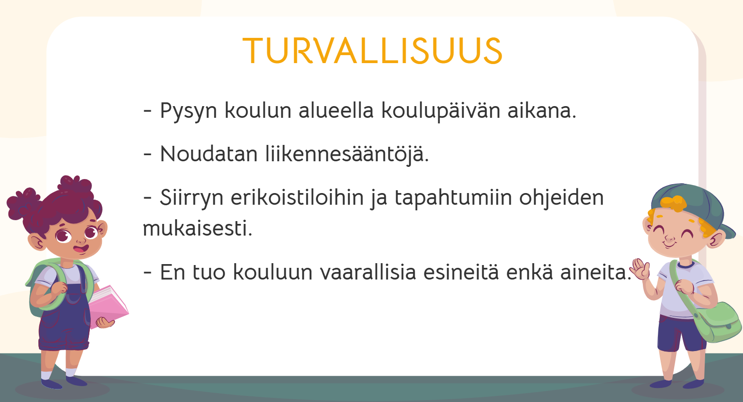

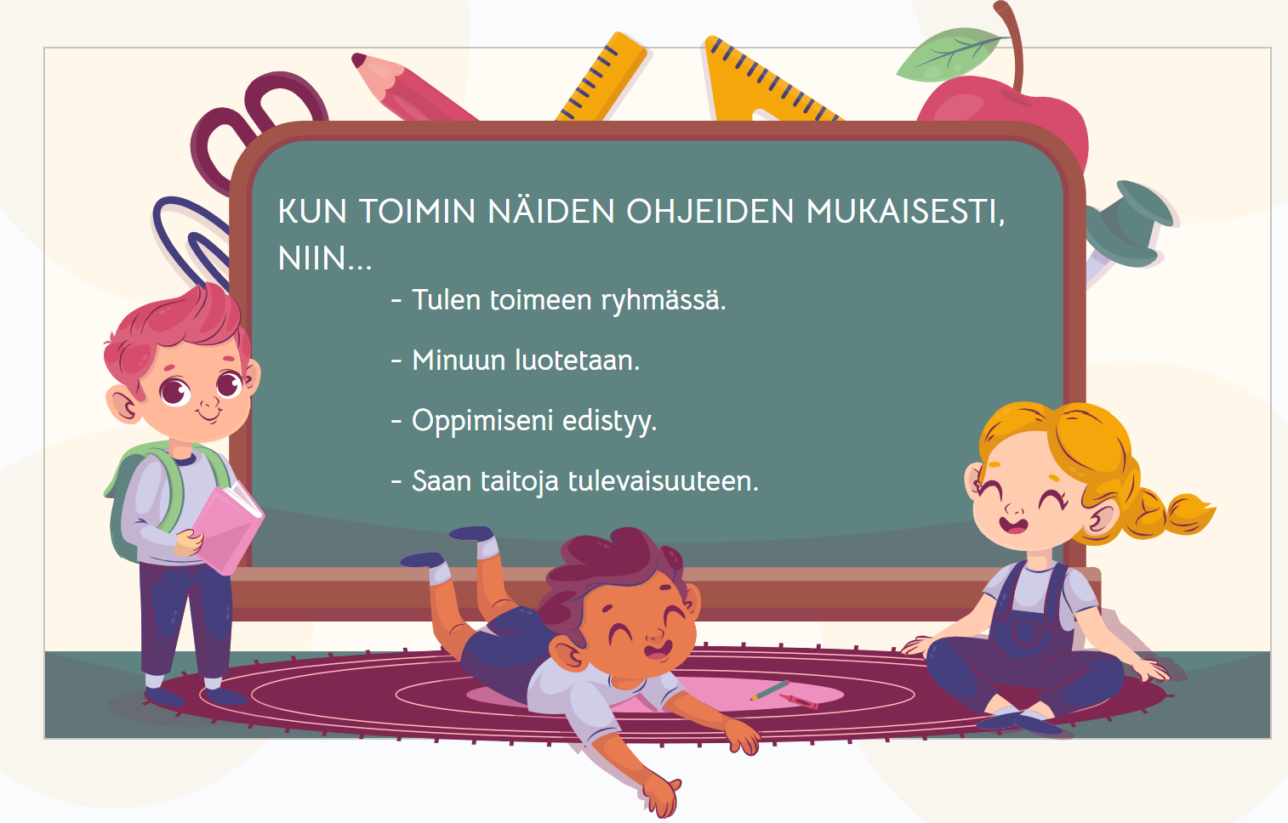

VÄKIVALLAN, KIUSAAMISEN, HÄIRINNÄN JA SYRJINNÄN VASTAINEN MALLI
Kaikissa Jyväskylän kaupungin perusopetuksen kouluissa on käytössä yhtenäinen Väkivallan, kiusaamisen, häirinnän ja syrjinnän vastainen – toimintamalli. Malli yhdenmukaistaa koulujen toimintatapoja ja puuttumisen käytänteitä. Toimintamallin painopiste on ennaltaehkäisevässä toiminnassa ja varhaisessa puuttumisessa.
Mallin tavoitteena on:
- Luoda turvallinen oppimisympäristö ja kouluyhteisö.
- Lisätä osallisuutta ja yhteisöllisyyttä vahvistavaa toimintaa koulussa.
- Vahvistaa suunnitelmallisesti kodin ja koulun välistä yhteistyötä sekä kasvatuskumppanuutta.

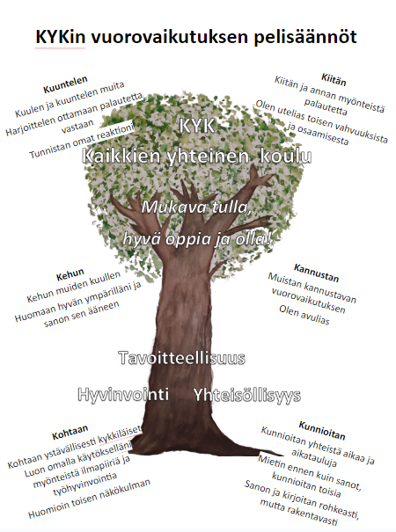

POISSAOLOT
- Huoltajan tulee ilmoittaa opettajalle oppilaan poissaolosta mahdollisimman pian, mieluiten Wilma-viestillä tai Wilma-sovelluksen Ilmoita poissaolosta -kohdan kautta tai tekstiviestillä. Sairauspoissaolon takia tekemättä jääneet tehtävät tehdään heti voinnin salliessa.
- Muusta kuin sairaudesta johtuvasta poissaolosta on aina sovittava opettajan kanssa. Oppilas voi olla koulusta pois opettajan luvalla 1–5 päivää, tätä pidemmät poissaolot myöntää rehtori. Lomakkeet löytyvät Wilmasta kohdasta “Hakemukset ja päätökset” → "Tee uusi hakemus". Opettaja antaa loman ajaksi tehtäviä ja huoltaja huolehtii loman aikana koulussa käsiteltyjen asioiden opettamisesta ja tehtävien tekemisen ohjaamisesta.
- Jyväskylän perusopetuksen kouluilla on käytössä yhtenäinen poissaoloihin puuttumisen toimintamalli. Oppilaan selvittämättömiin ja toistuviin poissaoloihin, myöhästymisiin ja kesken päivän koulusta poistumisiin puututaan mahdollisimman varhaisessa vaiheessa yhteisillä tukitoimilla.
- Lisää tietoa: https://peda.net/jyvaskyla/poske/opspedagogisetmateriaalit/koulupoissaolomalli

KOULUPOISSAOLOIHIN PUUTTUMINEN
Jyväskylän kaupungin perusopetuksen kaikissa kouluissa on käytössä yhtenäinen poissaoloihin puuttumisen toimintamalli.

Poissaolomallin tavoitteena on
- vahvistaa oppilaiden kouluun kiinnittymistä ja hyvinvointia
- tukea oppilaiden oppimista, koulunkäyntiä ja läsnäoloa koulussa sekä
- vähentää poissaoloja.

Toimintamallin painopiste on poissaolojen ennaltaehkäisyssä ja varhaisessa puuttumisessa. Keskeistä on yhteistyö kodin ja koulun välillä. Poissaolojen seurannassa on neljä tasoa: 5 %, 10 %, 15 % ja 20 % koko lukuvuoden tuntimäärästä.

Opettaja on yhteydessä huoltajiin puhelimitse tai Wilma-viestillä poissaolorajan ylittyessä.Tukitoimet arvioidaan yksilöllisesti ja sovitaan yhdessä koulun henkilöstön, huoltajien, oppilaan, opiskeluhuoltopalveluiden ammattilaisten ja tarvittaessa koulun ulkopuolisten toimijoiden kanssa.
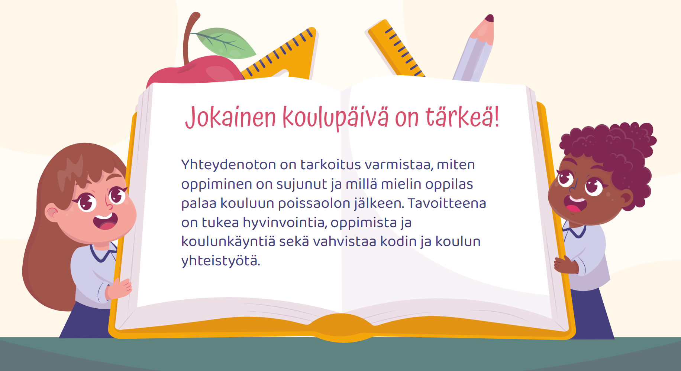

POISSAOLOT PROSENTTEINA JA TUNTEINA LUKUVUODESSA JYVÄSKYLÄSSÄ
Jo 10 % poissaolo on tutkitusti hyvinvoinnin ja oppimisen riskitekijä.

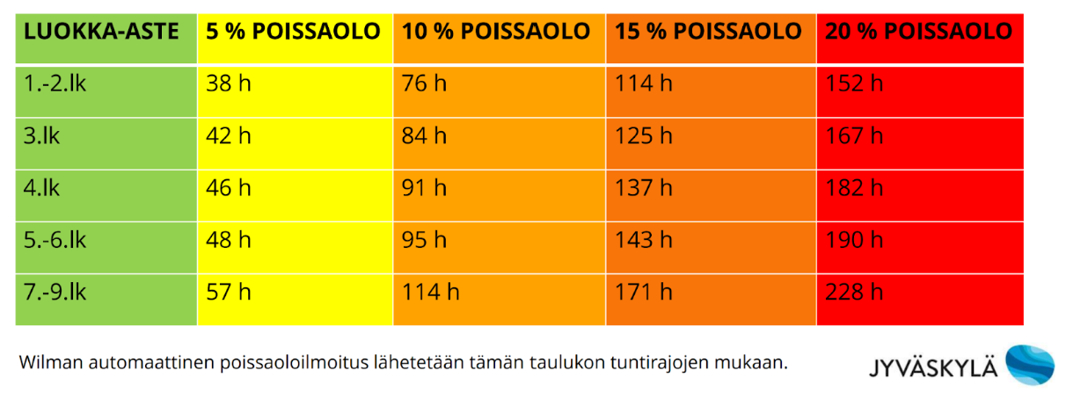

5 % poissaolo vastaa noin 2 viikon poissaoloa.
10 % poissaolo vastaa noin 3-4 viikon poissaoloa.
15 % poissaolo vastaa noin 5-6 viikon poissaoloa.
20 % poissaolo vastaa noin 7-8 viikon poissaoloa.

KOULUN JOHTO | 

Rehtori  Markku Juhola  markku.juhola@jyvaskyla.fi | Koulun yleiset asiat  7-9 oppilasasiat | L-rakennus  040 5890664
Virka-apulaisrehtori  Suvi Kuukkanen-Raaska  suvi.kuukkanen-raaska@jyväskyla.fi | 1-6 oppilasasiat | L-rakennus  040 7043644
Virka-apulaisrehtori  Tuija Kinnunen  tuija.m.kinnunen@jyvaskyla.fi | erityisryhmät  erityisopetus 1-9 | L-rakennus  050 5668592
Koulusihteeri  Sari Kalliokoski  sari.kalliokoski@jyvaskyla.fi |  | L-rakennus  050 3118102

OPPILASHUOLTO (1. lk)

Kouluterveydenhoitaja  Tommi Rantaniemi | Yhteydenotot Wilmassa tai puhelimitse.  Ajanvaraukseton vastaanotto päivittäin klo 10–11. | L-rakennus  050 5261061
Koulukuraattori  Noora MInkkinen | Yhteydenotot Wilmassa tai puhelimitse.  Puhelinaika ti ja to klo 10-11. | L-rakennus  050 312 5396
Koulupsykologi  Leena Kukko | Yhteydenotot Wilmassa tai puhelimitse.  Soittoaika on tiistaisin ja torstaisin klo 10–11. | L-rakennus  050 309 5379

KASVATUSOHJAAJA
Artturi Ojala | 1-4 lk. | 040 195 6732

LUKEMAAN OPETTAMISEN PERUSTEITA

Lukemisen alkeisopetus
Lukemisen opettamisessa käytetään erilaisia menetelmiä. Suomessa on yleisimmin käytössä KÄTS-menetelmä (kirjain-äänne-tavu-sana), jossa aluksi opetellaan tunnistamaan kirjain ja sitä vastaava äänne, äänteitä yhdistetään liukumalla tavuiksi ja tavuja sanoiksi.

Harjoittelussa edetään lapsen taitojen mukaan. Oppimistilanteissa yritetään löytää sopivan haasteellisia tehtäviä. Tällöin tehtävät ovat mielenkiintoisia, mutta eivät lannista lasta. On hyvin tärkeää säilyttää oppimisen ilo ja lapsen luottamus omiin taitoihinsa.

Lukemaan opettamisen eteneminen

Kirjain-äännevastaavuus
Opetus aloitetaan yleensä vokaaleista, koska ne on helppo erottaa sanoista. Äänteitä ja kirjainten nimiä ja muotoja harjoitellaan leikkien, laulujen, lorujen ja tarinoiden avulla. Äännettä kuunnella sanoista ja tutkitaan miltä se suussa tuntuu. Se tunnistetaan tavuissa ja sanoissa. Helpointa on aluksi kuunnella sanan alussa ja lopussa kuuluvaa äännettä. Korvaa herkistetään kuulemaan äänteen kesto (lyhyt vai pitkä). Lopuksi harjoitellaan piirtämään äännettä vastaava kirjainmerkki.
Äänteitä opetellessa esimerkiksi L -kirjainta vastaava äänne lausutaan /l/-äännettä käyttäen ja samoin T-kirjain lausutaan /t/. Tällöin ei siis käytetä kirjainten nimiä (esim. /äl/ ja /tee/).

Äänteiden yhdistäminen tavuiksi
Äänteiden yhdistäminen tavuiksi on lukemaan oppimisen välivaihe. Aluksi opetellaan yhdistämään kaksi äännettä liukuen äänteestä toiseen, jonka jälkeen tavuja lihotetaan lisäämällä niihin uusia äänteitä. Koska suomenkieli on tavujakoinen kieli, tavujen hahmottaminen auttaa lasta myös oikeinkirjoituksessa. Tavujen tunnistamista sanoista voidaan harjoitella esimerkiksi taputtamalla.

Äänteiden yhdistämistä opetellessa voi aluksi korostaa äänteitä ja helpottaa niiden yhdistämistä pidentämällä ääntämistä. Esimerkiksi tavu SU luetaan aluksi /sss/ - /uuu/ (siis /s/-äännettä eli sihinää ja /u/-äännettä pidentäen) ja lopuksi näitä yhteen liittäen /sssuuu/.

Sanojen lukeminen
Lopuksi tavuja yhdistetään sanoiksi liukumalla äänteestä toiseen. Alkutavun hahmottaminen auttaa lasta sanan ennakoinnissa ja sujuvassa lukemisessa. Tuttuja sanoja tunnistetaan ja leikkiluetaan (lasten nimet, luokan esineet) myös kokonaisina sanahahmoina.

Sujuva lukeminen
Sujuvan lukutaidon saavuttamiseksi tarvitaan paljon harjoitusta. Sujuvaa lukemista on tehokkainta harjoitella siten, että lapsi lukee samaa tekstiä useita kertoja (esim. 3-5 kertaa) aluksi ääneen ja lukutaidon kartuttua äänettömästi.

Luetun ymmärtäminen
Lukemisen tärkeä tavoite on ymmärtää, mitä lukee. Luetun ymmärtämistä edistää rikas sanavarasto, kyky ymmärtää kuulemaansa ja ymmärtämisen erilaiset strategiat, joita harjoitellaan koulussa. Luetun ymmärtämisen kannalta on tärkeää keskustella luetusta ja kertoa omin sanoin, mitä on lukenut.

Kirjoitustaidon opetus
Luku- ja kirjoitustaito opetetaan 1. luokalla yleensä rinnakkain, koska ne tukevat toisiaan. Lukutaito kehittyy kuitenkin usein hieman kirjoitustaitoa nopeammin. Kirjoitustaidon opetus etenee kirjainmuotojen opettelusta, tavujen ja sanojen sekä omien tekstien tuottamiseen.

Lähteet:
Lerkkanen, M.-K. (2006). Lukemaan oppiminen ja opettaminen esi-ja alkuopetuksessa. WSOY.
Takala, M & Kontu, E. (2006). Lukivaikeudesta lukitaitoon. Yliopistopaino.

